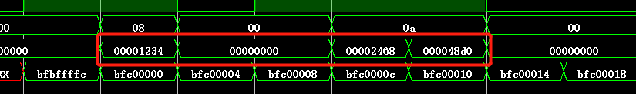

BLTZ >0

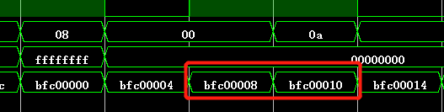

BLTZ<0

ADD

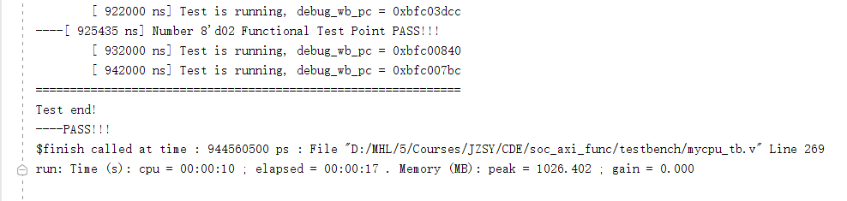

LH

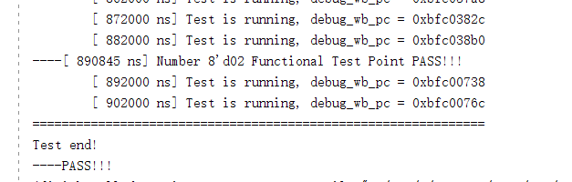

XORI

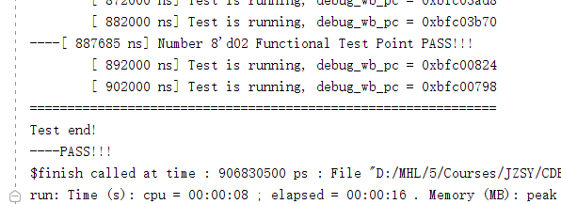

SH

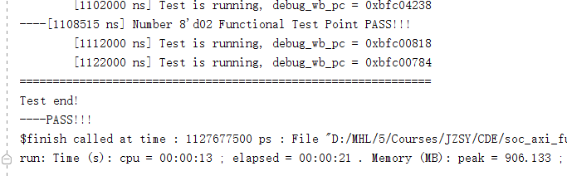

ALL

